«Агроэкспедиция. Один день на селе»
Музей натурального хозяйства чувашского крестьянина.

Адрес: Чувашская Республика, Ядринский муниципальный округ, д.Верхние Ачаки, ул.Ленина,зд.38 в

Музей натурального хозяйства чувашского крестьянина ХIХ века основан по инициативе заслуженного работника культуры Российской Федерации Айдак А. П. в 1983 году. В 1993 году музею было присвоено звание народного. Музей представляет собой полное крестьянское подворье, со всеми элементами натурального хозяйства конца ХIХ и первой половины ХХ века. На одном гектаре земли рядом с усадьбой выполняется вся работа по-старинному: от посева ржи, льна (сев вручную, жатва серпом и т. д.) вплоть до выпечки хлеба и ткачества в старинной избе и приготовления пива традиционным способом в специально построенном помещении. В течение всего года выполняются крестьянские работы и проводятся обрядовые праздники в соответствии с традиционным народным календарем.
Возможные даты проведения экскурсии:
по согласованию с руководством музея: ludmila_2270@mail.rutel:+79176655810

Маршрут экскурсии:
Маршрут экскурсии может включать следующие элементы:
- Посещение музея. В экспозиции представлены элементы крестьянского быта: изба «по-чёрному», дом крестьянина-середняка, хозяйские постройки (амбар, баня, сарай), предметы труда и быта. Заведующая музеем может рассказывать о том, чем занимались крестьяне в старину для содержания хозяйства. culture.ruvmuzey.com
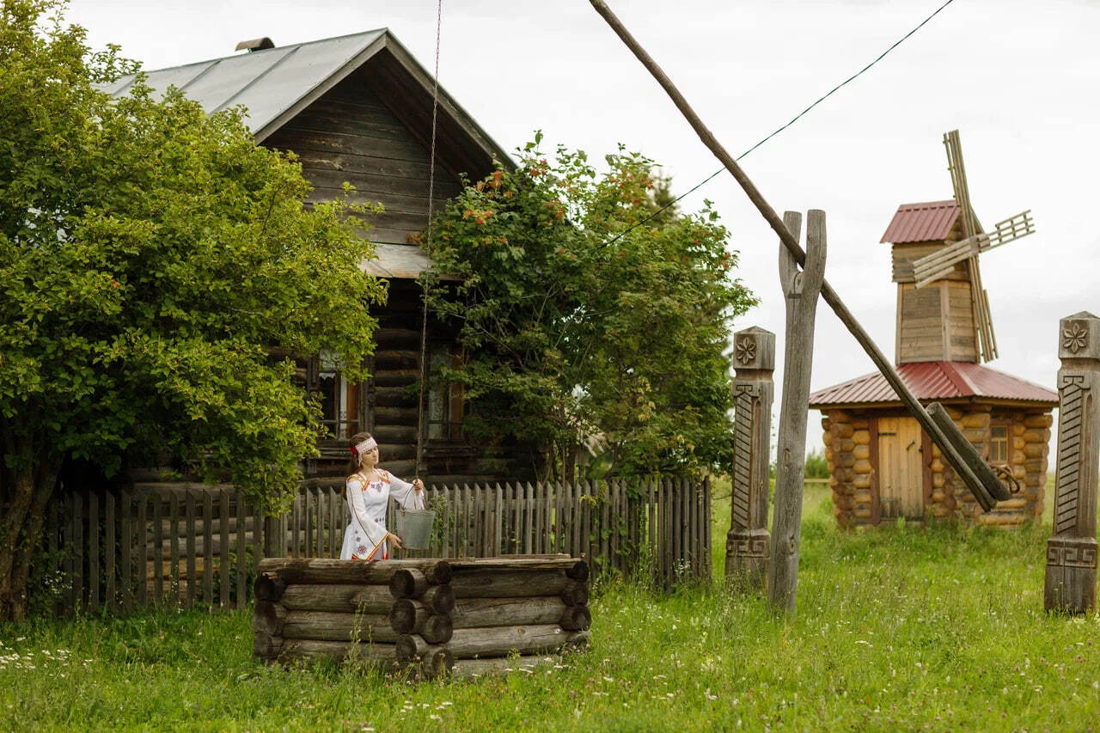
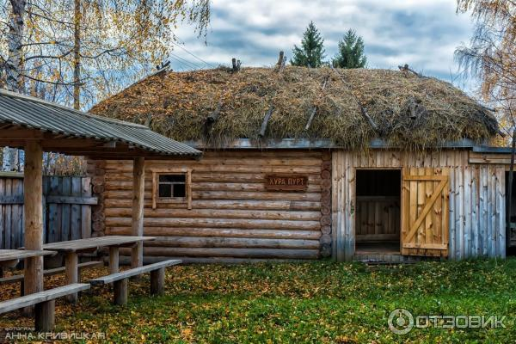

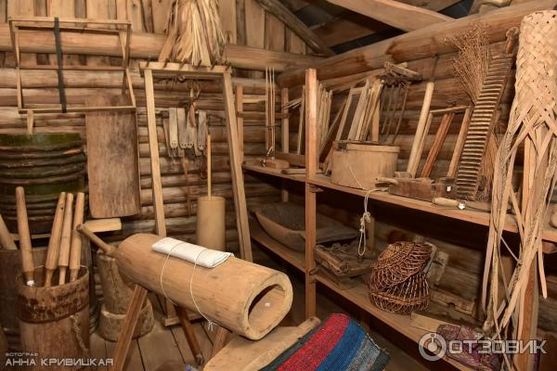

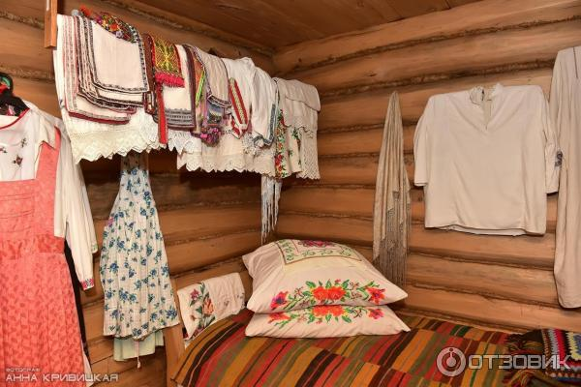

- Осмотр территории. Музей занимает 1 гектар земли, на которой есть сад, огород, поле для посевов. Рядом расположены колодец, деревянные статуи-тотемы, макет мельницы. culture.ruvmuzey.com

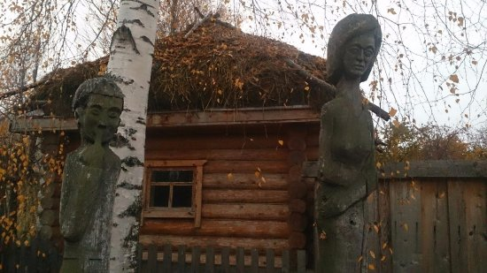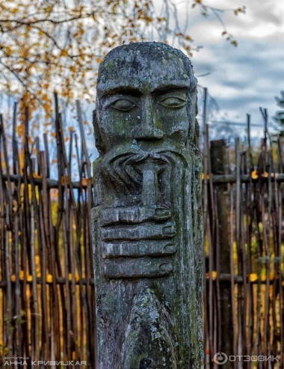

- Интерактивные элементы. В рамках экскурсии могут проводиться мастер-классы
Продолжительность маршрута – до 2 часов
Количество человек за одну экскурсию – 15-20 чел.
Описание мастер-классов: по расколке дров, ношению воды на коромысле, обработке льна, дегустация национальных блюд, возможность попробовать себя в роли мастера домашнего ткачества или пивовара.
